Alimentatore Universale
Manuale d’uso – Modello AU100
Introduzione
Grazie per aver scelto l’Alimentatore Universale ON LITE modello AU100.
Vi preghiamo di leggere attentamente questo manuale prima dell’uso, perché contiene notizie e informazioni essenziali per la sicurezza, utili per l’utilizzo e la manutenzione dell’apparecchio.
Vi ricordiamo che la garanzia decade se non sono rispettate tutte le norme e le prescrizioni indicate nel presente manuale operativo.
I materiali utilizzati per l’imballo sono progettati con cura al fine di ottenere una protezione per eventuali danni derivanti dal trasporto; sono di particolare importanza nel caso doveste spedire l’apparecchio in un'altra ubicazione o renderlo al costruttore per la sua manutenzione. I danni derivanti da incorretto imballo sono esclusi dalla garanzia.
Caratteristiche
● La costruzione estremamente curata, riduce l’ingombro e il peso.
● Garantisce una perfetta compatibilità con i più diffusi Notebook, Palmari, Cellulari, Videocamere, ecc., presenti sul mercato (fare riferimento Elenco compatibilità).
● Tensione d’ingresso universale, da 100 a 240 Vca.
● Spina brevettata.
Ispezione
Verificare che l’imballo contenga i seguenti articoli:
● Alimentatore Universale (codice AU100)
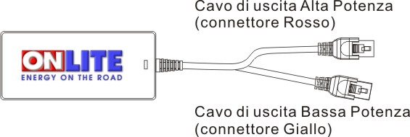
● Busta con adattatori / connettori di uscita
● Cavo di ingresso tensione continua
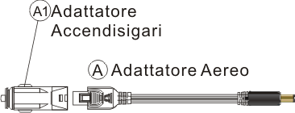
● Cavo d’ingresso tensione alternata con Spina brevettata
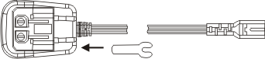
● Elenco compatibilità
● Manuale d’uso
● Certificato di garanzia
Precauzioni
● Non cercare di smontare né modificare qualsiasi parte dell’alimentatore.
● Non conservare l’alimentatore a temperatura minore di -20 °C o maggiore di 50 °C né farlo funzionare a temperatura minore di 0 °C o maggiore di 40 °C, perché si danneggerebbe.
● Evitare che l’alimentatore vada a contatto dell’acqua o di altri liquidi. Se acqua o altri liquidi entrano nell’alimentatore, scollegarlo e spegnerlo immediatamente; continuando a usarlo si può causare un incendio o subire una forte scarica elettrica.
● Non collocare l’alimentatore vicino a una sorgente di calore né esporlo a una fiamma o ai raggi diretti del sole.

Utilizzo
La dotazione dell’AU100 comprende svariati connettori, ciascun contrassegnato con un numero corrispondente a uno dei modelli di apparati elettrici riportati nell’Elenco di compatibilità.
I connettori servono a collegare il cavo di uscita dell’AU100 alla presa della tensione CC d’ingresso sul vostro apparato.
❶ Identificare la marca e il modello del vostro apparato facendo riferimento al manuale d’uso o all’etichetta contenente le caratteristiche tecniche.
❷ Selezionare il Connettore seguendo i dati riportati nell’elenco compatibilità.
ATTENZIONE: Se si utilizza un connettore errato, si possono recare seri danni al vostro apparato.
❸ Per eseguire le connessioni procedere come segue.
● Collegare il connettore adatto selezionato tramite l’elenco di compatibilità, ad una estremità del cavo di uscita dell’AU100 (Bassa Potenza o Alta Potenza).
● Eventualmente collegare il connettore adatto selezionato tramite l’elenco di compatibilità, all’altra estremità del cavo di uscita dell’AU100.
Tensione alternata (Casa – Ufficio – Hotel – ecc..)
● Collegare il cavo d’ingresso con spina brevettata all’AU100.
● Inserire la spina brevettata del cavo d’ingresso a una presa elettrica avente una tensione alternata compresa tra i 90 e 264Vca.
Tensione continua (Auto – Camper – Barca – Aereo – ecc..)
● Collegare il cavo d’ingresso con adattatore Accendisigari / Aereo all’AU100.
● Inserire l’adattatore del cavo d’ingresso a una presa elettrica avente una tensione continua compresa tra i 11,5 e 16Vcc., a questo punto la segnalazione luminosa posta sull’adattatore si deve accendere.
❹ La segnalazione luminosa posta sull’AU100 si deve accendere; in caso contrario, verificare che l’alimentatore sia correttamente collegato a una presa di corrente e l’eventuale interruttore dell’impianto di alimentazione sia sulla posizione “on” (“acceso”).
❺ Inserire il connettore nell’apposito alloggiamento previsto sul vostro apparato.
❻ A questo punto l’AU100 è pronto all’uso.
Riciclaggio
L’alimentatore universale modello AU100 va eliminato correttamente; non gettarlo in un bidone per immondizie né bruciarlo.
Specifiche tecniche
Modello: AU100
Descrizione: Alimentatore Universale
Tensione d’ingresso: da 90 Vca a 264 Vca
da 11,5 Vcc a 16Vcc (con adattatore Auto - Aereo)
Frequenza d’ingresso: 50 Hz o 60 Hz
Potenza di uscita: 100 Watt
Tensione di uscita: Connettore rosso da 15 a 24 Vcc selezionata automaticamente tramite appositi connettori.
Connettore giallo da 3 a 12 Vcc selezionata automaticamente tramite appositi connettori.
Massima corrente di uscita: 5 A connettore rosso
2 A connettore giallo
Dimensioni: 130 x 53 x 35 mm
Peso: 490 gr
Temperatura di funzionamento: da 0°C a +40°C
Temperatura di stoccaggio: da -20°C a +50°C
Compatibilità: Oltre 300 modelli di Notebook presenti sul mercato tra i marchi più famosi quali: IBM, DELL, Sony, Apple, Compaq, Acer, Canon, Toshiba, NEC, Hitachi, Fujitsui, Phillips, Panasonic, e molti altri.
Avvertenze!
Non vi è alcun pulsante di “ON/OFF” (“Accensione/Spegnimento”) ma queste operazioni sono attivate automaticamente tramite l’innesto o la rimozione dal cavo d’ingresso dell’AU100, dalla fonte primaria di alimentazione.
Pertanto si raccomanda la rimozione del cavo quando l’AU100 non è utilizzato.
In alcuni casi, specialmente quando si sta ricaricando una batteria particolarmente scarica, l’alimentatore universale può essere caldo al tatto; questa condizione è normale.

Utilizzo della spina brevettata

Europa e Asia

Afferrare la spina tipo B e alzarla sino a che si blocca con un angolo di 90°.

Al termine del suo utilizzo la spina tipo B può essere riposta nella sua posizione originaria semplicemente abbassandola sino a udire l’intervento di un blocco meccanico.

America settentrionale

Spingere, nella direzione della freccia, la piccola leva posta al centro della spina brevettata.

La spina tipo A, uscirà dalla sua sede e si porrà con un angolo di 90°.

Al termine del suo utilizzo la spina tipo A può essere riposta nel suo alloggiamento semplicemente abbassandola, finendo l’operazione facendo una leggera pressione sulla scritta “PRESS” sino a udire l’intervento di un blocco meccanico, a questo punto la leva azionata per l’apertura, ritornerà nella sua posizione originaria.

Australia e Nuova Zelanda

Spingere, nella direzione della freccia, la piccola leva posta al centro della spina brevettata.

La spina tipo A, uscirà dalla sua sede e si porrà con un angolo di 90°.

Ruotare in senso orario la lama di sinistra ponendola con un angolo di 45°.

Ruotare in senso antiorario la lama di destra ponendola con un angolo di 45°.

Al termine del suo utilizzo la spina tipo A può essere riposta nel suo alloggiamento semplicemente riposizionando le due lame metalliche nella posizione originaria, abbassandola, finendo l’operazione facendo una leggera pressione sulla scritta “PRESS” sino a udire l’intervento di un blocco meccanico, a questo punto la leva azionata per l’apertura, ritornerà nella sua posizione originaria.

Gran Bretagna (UK)

Afferrare la spina B e alzarla sino a che si blocca con un angolo di 90°.

Rimuovere la chiave UK dall’alloggiamento sito nell’angolo sinistro inferiore della spina universale.

Inserire la chiave nella posizione della messa a terra della presa, in modo che gli altri due poli si aprano.

Ora è possibile inserire la spina di tipo B nella presa.

Al termine del suo utilizzo riporre la chiave UK nell’apposito alloggiamento.

Principali Nazioni e tipi di Spine/Prese utilizzate
Nazione | Spina/Presa | Nazione | Spina/Presa | Nazione | Spina/Presa
Oceania |  | Taiwan | A | Portogallo | B
Australia | C | Vietnam | A B | Romania | B
Fiji | C | Medio Oriente |  | Spagna | A B
Nuova Zelanda | C | Iran | B D | Svezia | B
Thaiti | A | Iraq | B D | Svizzera | B
Africa |  | Giordania | B D | Olanda | B
Egitto | B D | Kuwait | B D | Russia | A B
Kenia | B D | Arabia Saudita | A B D | Nord e Sud America
Marocco | B | Turchia | B | Alasca | A
Nigeria | D | Emirati Arabi | B D | Argentina | B D
Sud Africa | B D | Europa |  | Belize | A D
Zambia | D | Austria | B | Bolivia | A B
Asia |  | Belgio | B | Brasile | A B
Bangladesh | B | Bulgaria | B | Canada | A D
Brunei | B D | Slovacchia | B | Cile | B
Hong Kong | B | Rep. Ceca | B | Colombia | A
India | B | Danimarca | B | Costa Rica | A D
Indonesia | B | Germania | B | Cuba | A B D
Giappone | A | Inghilterra | C D | R. Domenicana | A
Corea | A B C | Finlandia | B | El Salvador | A
Macao | B | Francia | B C | Guatemala | A
Cina | A B C D | Grecia | B | Messico | A
Malesia | D | Ungheria | B | Nicaragua | A
Nepal | B | Italia | B | Panama | A
Pakistan | B | Lussemburgo | B | Paraguay | B
Filippine | A B C | Malta | D | Perù | A B
Singapore | D | Norvegia | B | Uruguay | B D
Tailandia | A B D | Polonia | B | U.S.A. | A

Tipo | A | B | C | D
Presa | 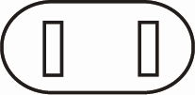 | 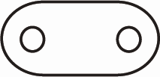 | 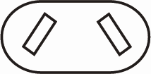 | 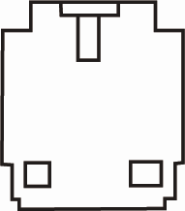
Spina | 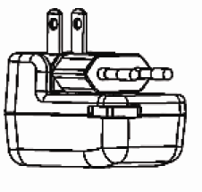 | 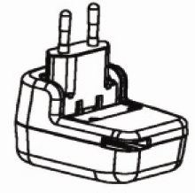 | 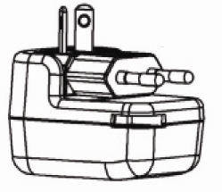 | 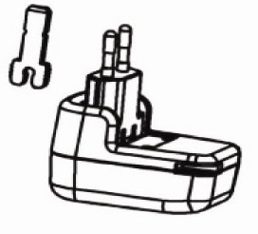

Garanzia
1. Gli alimentatori universali ON LITE hanno un elevato grado di affidabilità e sono sottoposti ad accurati e severi collaudi prima della consegna.
2. Per garanzia s’intende la riparazione o la sostituzione gratuita delle parti che sono difettose all'origine per difetti di fabbricazione.
3. La validità della garanzia è subordinata alla spedizione del certificato di Garanzia, riportato nell'ultima pagina del manuale d'uso e istruzioni, debitamente compilato in tutte le sue parti, oppure alla registrazione sul sito www.onlite.it, entro dieci giorni dalla data di acquisto.
4. Il periodo di garanzia è di 12 mesi dalla data di consegna; la garanzia termina allo scadere di tale periodo, anche se l'AU100 non è stato utilizzato per qualsiasi ragione.
5. La data di acquisto è comprovata da un documento valido agli effetti fiscali, rilasciato dal Rivenditore autorizzato, riportante la data in cui è stata effettuata la vendita e gli estremi identificativi del prodotto (modello e numero di serie).
6. La garanzia copre esclusivamente i difetti accertati del prodotto. Per effetto di tale garanzia saranno riparate e/o sostituite, franco nostra sede, quelle parti che fossero difettose per cattiva qualità, vizio di costruzione o di lavorazione.
7. Per attivare la procedura di riparazione in garanzia, l'acquirente dovrà prendere contatto telefonicamente il reparto Assitenza Tecnica di ON LITE per una prima assistenza telefonica gratuita durante la quale verificherà l'effettivo malfunzionamento. Verificato il guasto, sarà fornito il numero di RMA (Rientro Materiale Autorizzato) per l'invio dell'AU100 in porto franco al nostro centro di assistenza. Il prodotto sarà analizzato e se costatato guasto, immediatamente sostituito o riparato e rispedito in porto franco. Tale numero di RMA dovrà essere indicato nel Modulo Rientro Materiale Autorizzato presente sul sito www.onlite.it e riportato in evidenza sia sui documenti che accompagnano la merce, sia sull'imballo del prodotto.
8. ON LITE S.r.l. non risponde di eventuali danni e rischi dovuti al trasporto.
9. Un qualsiasi particolare (elettronico o meccanico) sostituito o riparato, è coperto da garanzia per un periodo di 6 mesi.
10. Qualsiasi intervento di assistenza tecnica non prolunga il termine della garanzia.
11. La garanzia non è applicabile per i danni dovuti a:
- Uso improprio del prodotto, errato collegamento, errate manovre.
- Sovratensioni (fulmini, scariche elettrostatiche o induttive) o sovraccarichi applicati.
- Impianto inadatto, condizioni climatiche e ambientali non idonee.
- Inadeguata manutenzione, manomissioni e interventi non autorizzati.
- Imperizia, negligenza, colpa, dolo, atti vandalici.
- Cause accidentali quali infiltrazione di liquidi, incendi, ecc..
12. La garanzia inoltre non si applica nei seguenti casi:
- Cancellazione anche parziale del numero di Matricola o Serial Number (S/N).
13. Qualora a seguito di un controllo sull'AU100 guasto, si riscontrasse che la garanzia non è applicabile, sarà addebitato il costo dell'intervento e delle parti di ricambio alle tariffe in vigore.
14. Per gli AU100 inviati in riparazione in garanzia e per i quali non sarà riscontrata alcuna difformità o malfunzionamento, sarà addebitato un contributo per il collaudo pari a € 20,00. L'importo sarà comunicato da ON LITE e solo l'avvenuto pagamento tramite Bonifico Bancario renderà possibile la riconsegna del prodotto.
15. In caso di mancato pagamento o dopo 6 mesi dalla richiesta, ON LITE potrà procedere allo smaltimento dell'AU100 senza ulteriore comunicazione e considererà chiusa la pratica.
16. ON LITE S.r.l. non si ritiene responsabile per danni diretti e/o indiretti provocati dal mancato utilizzo dell'AU100 né per il periodo necessario alla riparazione. Pertanto ON LITE non compenserà per perdite di tempo, disagi, mancato uso dell'AU100, danni alla proprietà causati dal prodotto, per il suo mancato funzionamento o per qualsiasi altro danno incidentale o consequenziale.
17. ON LITE S.r.l. si può rifiutare di adempiere l’obbligo della garanzia nel caso l'acquirente non abbia eseguito il pagamento nei termini concordati o si trovi comunque in condizione di morosità, come previsto dall'art. 1460 del C.C.
18. Salvo diversa comunicazione, le riparazioni saranno eseguite presso la sede di Via Primo Stucchi, 78 - 20040 Cornate d'Adda (MI).

Recapiti

ON LITE S.r.l.

Via Primo Stucchi, 78 - 20040 Cornate d’Adda (MI)

Tel. 039.688.30.40 - Fax 039.688.36.84 - E-Mail: onlite@onlite.it - Web: www.onlite.it
Note

Questa pubblicazione è diffusa per fornire esclusivamente informazioni di carattere generale.

Ci riserviamo il diritto di apportare, senza alcun preavviso, le variazioni dettate dall'aggiornamento dei prodotti e dei servizi.

